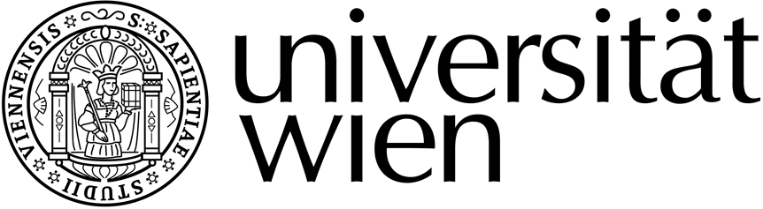

Institut für Slawistik Tel.: 0043-(0)1- 4277/45110 (oder 45109)
Universitäts Campus / Hof 3 Fax: 0043-(0)1 - 4277/9428
A-1090 Wien Spitalgasse 2-4 E-Mail: sss.slawistik@univie.ac.at
http://slawistik.univie.ac.at/ http://slawistik.univie.ac.at/studium/sss

Prüfungspass

Matrikelnummer:
Name:
___________________________________________________________________________
Studienrichtung: BACHELOR
Bosnisch/Kroatisch/Serbisch, Bulgarisch, Polnisch, Russisch, Slowakisch, Slowenisch, Tschechisch, Ukrainisch

Studienkennzahl: 033 650
BA beendet am:
___________________________________________________________________________
Leistungen:
Studieneingangs- und Orientierungsphase (StEOP), 15 ECTS
Code | Semester | ECTS | LV Nr. | Titel | Datum | Note
B-21 |  | 5 |  | Einführung in die slawische Sprachwissenschaft VO
B-22 |  | 5 |  | Einführung in die slawische Literaturwissenschaft VO
B-20 |  | 5 |  | Grundlagen der Slawistik VO
Pflichtmodul: Spracherwerb Grundlagen, 10 ECTS
B-11 |  | 10 |  | Spracherw. Grundlagen UE
Pflichtmodul: Spracherwerb Ausbau 1, 10 ECTS
Code | Semester | ECTS | LV Nr. | Titel | Datum | Note
B-12 |  | 10 |  | Spracherwerb Ausbau 1 UE
Pflichtmodul: Spracherwerb Ausbau 2, 6 ECTS
B-13 |  | 6 |  | Spracherwerb Ausbau 2 UE
Pflichtmodul: Spracherwerb Ausbau 3, 6 ECTS
B-14 |  | 6 |  | Spracherwerb Ausbau 3 UE
Seite 1 von 2

Matrikelnummer: Name: Seite 2 von 2
Pflichtmodul: Sprachwissenschaft, 12 ECTS
B-31 |  | 3 |  | Synchrone Sprachwissen-schaft im Überblick VO
B-33 |  | 5 |  | Sprachwissenschaftliches PS
B-32 |  | 4 |  | Sprachwissenschaftliches KO
Pflichtmodul: Literaturwissenschaft, 12 ECTS
B-41 |  | 3 |  | Neuere Literatur im Überblick VO
B-43 |  | 5 |  | Literaturwissenschaftliches  PS
B-42 |  | 4 |  | Literaturwissenschaftliches KO
Pflichtmodul: Areal- und Kulturwissenschaft, 10 ECTS
B-23 |  | 3 |  | Einf. in die Areal- und Kultur- wissenschaft: Hauptspr. VO
B-24 |  | 3 |  | Einf. in die Areal- und Kultur-wissenschaft: weitere Spr. VO
B-51 |  | 4 |  | Areal- und kulturwissenschaft-liches KO

Pflichtmodul: Spracherwerb Vertiefung, 6 ECTS
Code | Semester | ECTS | LV Nr. | Titel | Datum | Note
B-15 |  | 3 |  | Spracherw. Vertiefung 1 UE
B-16 |  | 3 |  | Spracherw. Vertiefung 2 UE

Pflichtmodul: Zweite slawische Sprache, 13 ECTS
Code | Semester | ECTS | LV Nr. | Titel | Datum | Note
B-71 |  | 10 |  | Zweite slawische Sprache UE
B-73 |  | 3 |  | Weitere LV zur zweiten slawischen Sprache VO/UE

Pflichtmodul: Individuelle Schwerpunktbildung, 15 ECTS
Code | Semester | ECTS | LV Nr. | Titel | Datum | Note
B-61 |  | 3 |  | Diachrone Sprachwissenschaft im Überblick VO
B-62 |  | 3 |  | Ältere Literatur im Überblick VO
B-81¹
B-81¹
B-81¹
B-81¹
Pflichtmodul: Bachelormodul Sprachwissenschaft, 10 ECTS
Code | Semester | ECTS | LV Nr. | Titel | Datum | Note
B-63 |  | 10 |  | BA-SE Sprachwissenschaft
Pflichtmodul: Bachelormodul Literaturwissenschaft, 10 ECTS
Code | Semester | ECTS | LV Nr. | Titel | Datum | Note
B-64 |  | 10 |  | BA-SE Literaturwissenschaft

¹ Weitere slawistische Lehrveranstaltungen (VO/KO/PS/UE/EX) im Umfang von insgesamt 9 ECTS.

